# 

जानकारी सामाग्री

राष्ट्रिय महिलाको स्वास्थ्य सल्लहकार परिषद

# #EndGenderBias सर्वेक्षण

जुलाई २०२३

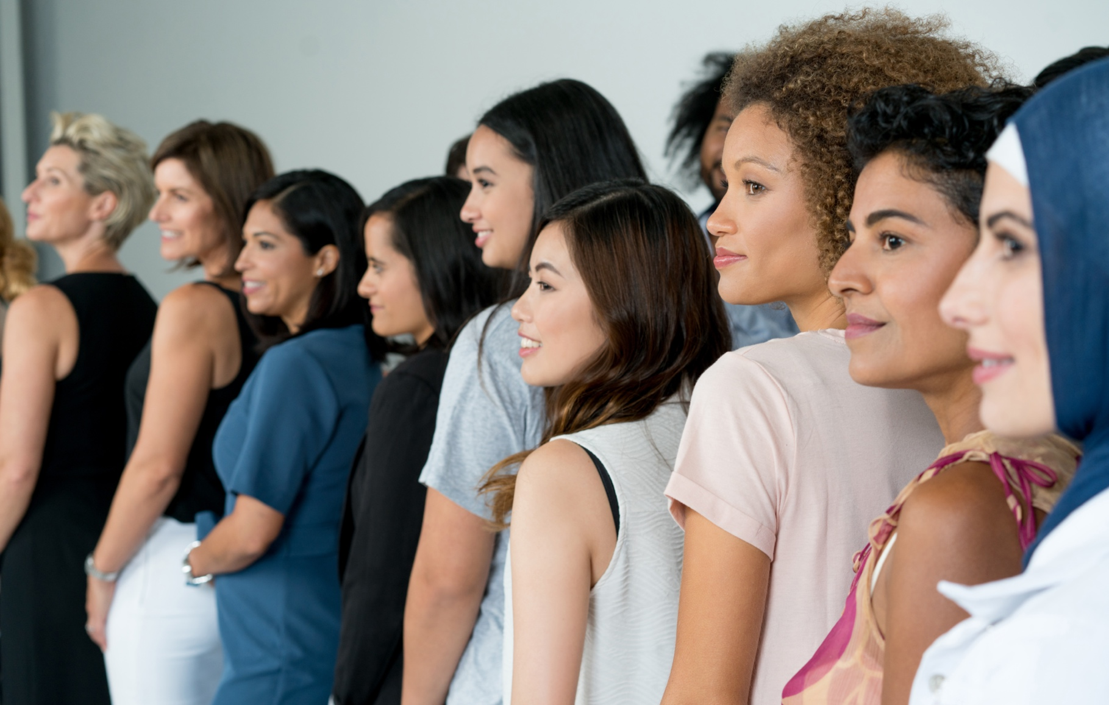

# जानकारी सामाग्री

#### परिचय

राष्ट्रिय महिला स्वास्थ्य सल्लाहकार परिषद् (The National Women’s Health Advisory Council) ले अष्ट्रेलियामा महिला र केटीहरूको स्वास्थ्य परिणाम सुधार गर्न अष्ट्रेलिया सरकारलाई सुझाव र सिफारिसहरू प्रदान गर्दछ।

स्वास्थ्य तथा वृद्ध हेरचाह विभाग मार्फत, परिषद्ले अष्ट्रेलियाको स्वास्थ्य प्रणालीमा महिलाहरूले सामना गर्ने बाधा र पूर्वाग्रहहररूलाई अझ राम्ररी बुझ्नको लागि #EndGenderBias सर्वेक्षण सुरु गरेको छ। निम्न ब्यक्तिहरूको लागि अनलाइन सर्वेक्षण खुला भएको छ:

* अष्ट्रेलियाको स्वास्थ्य सेवा प्रणालीमा व्यक्तिगत लैंङ्गिक पूर्वाग्रह भएका महिला र केटीहरूको हेरचाहकर्ता तथा वयस्क महिलाहरू
* अष्ट्रेलियाको स्वास्थ्य सेवा प्रणालीमा महिला र केटीहरूले अनुभव गर्ने बाधा र पूर्वाग्रहहरूमा आफ्नो दृष्टिकोण साझा गर्न सक्ने शिक्षाविद्हरू र स्वास्थ्य व्यवसायीहरु जस्ता विशेषज्ञहरू।

निम्न प्राथमिकताका जनसङ्ख्याको विचारहरु विशेष रूपमा संङ्कलित गरिएको छ:

* पहिलो राज्रायका (आदिवासी) महिलाहरू
* समलिङ्गी (लेस्बियन), उभयलिंगी, किन्नर , अन्तरलिङ्गी र विचित्र व्यक्तिहरू
* सांस्कृतिक र भाषिक रूपमा विविध व्यक्तिहरू
* न्यून सामाजिक-आर्थिक परिवारका व्यक्तिहरू
* क्षेत्रीय र दुर्गम समुदायका मानिसहरू
* अशक्तताको प्रतक्ष अनुभव भएका मानिसहरू।

प्रतिक्रियाहरू अज्ञात रहन सक्छन् र टेक्स्ट सन्देश, भिडियो वा अडियो रेकर्डिङ मार्फत अनलाइनमा पेश गरिन्छन्।

सर्वेक्षण 19 जुलाई 2023 देखि 13 अक्टोबर 2023 सम्म खुला रहने अपेक्षा गरिएको छ र यहाँ पहुँच गर्न सकिन्छ।

#### यो सामग्री कसरी प्रयोग गर्ने

काउन्सिलका सदस्यहरू, सरोकारवाला संस्थाहरू, उपभोक्ता समूहहरू, शिक्षाविद्हरू, र चिकित्सा र व्यावसायिक निकायहरूलाई सक्रिय रूपमा जानकारी साझा गर्न र सर्वेक्षण सहभागितालाई प्रोत्साहित गर्न आमन्त्रित गरिएको छ:

* सामाजिक मिडिया पोष्टरहरू प्रकाशित गर्दै (तलका उदाहरण सामग्री हेर्नुहोस्)
* संञ्चार पत्रर/वा वेबसाइटहरूमा लेख सहित (तल उदाहरण सामग्री हेर्नुहोस्)
* पोष्टर जस्ता स्रोतहरू प्रदर्शन गर्दै (तलको उदाहरण हेर्नुहोस्)
* थप जान्नको लागि सरोकारवालाहरूलाई [health.gov.au/womens-health-advisory-council](http://www.health.gov.au/womens-health-advisory-council#_blank) मा निर्देशित गर्दै।

#### थप जानकारी

यस सामाग्मारीमा भएका स्रोतहरूको बारेमा प्रश्नहरूको लागि कृपया [campaigns@health.gov.au](mailto:campaigns@health.gov.au) मा सम्पर्क गर्नुहोस्।

# संञ्चार पत्रका लेख

तलको लेख तपाईंको वेबसाइट र/वा संञ्चार पत्र (न्यूजलेटर) मा राख्न र प्रकाशित गर्न सक्नुहुनेछ।

अष्ट्रेलियाको स्वास्थ्य सेवा प्रणालीमा #EndGenderBias मा आफ्नो भनाइ व्यक्त गर्नुहोस्

राष्ट्रिय महिला स्वास्थ्य सल्लाहकार परिषद् यस वर्षको सुरुमा अष्ट्रेलिया सरकारलाई महिला र केटीहरूको स्वास्थ्य नतिजाहरू सुधार गर्ने तरिकाहरूमा सुझाव प्रदान गर्न खडा भएको थियो। उनीहरूले अब महिला, बालिका र जन्मदा महिलाको रुपमा जन्मिएकालाई #EndGenderBias सर्वेक्षण मा आफ्ना अनुभवहरू साझा गर्न आह्वान गरिरहेका छन्। स्वास्थ्यकर्मी र विज्ञहरूबाट विशेषज्ञता र प्रतिक्रिया पनि खोजिएको छ।

स्वास्थ्य तथा वृद्ध हेरचाह सहायक मन्त्री, माननीय सांसद गेड केर्नी (Ged Kearney) को अध्यक्षतामा, प्रत्यक्ष अनुभव भएका महिलाहरूको आवाज सहित, परिषद्ले राष्ट्रका सबैभन्दा प्रतिष्ठित महिला स्वास्थ्य विशेषज्ञहरू र शीर्ष सरोकारवाला संस्थाहरू, उपभोक्ता समूहहरू, र चिकित्सा र व्यावसायिक निकायहरूको मिश्रणका प्रतिनिधिहरूलाई एकसाथ ल्याउँछ।

अष्ट्रेलियाको स्वास्थ्य सेवा प्रणालीमा महिला र केटीहरूले सामना गर्ने अनौठो चुनौतिहरू छन्, जसले गर्दा स्वास्थ्यमा खराव नतिजाहरू निम्त्याउँछ - ढिलो निदान, अत्यधिक औषधी निर्देश गर्ने, पिडालाई वेवस्ता गर्ने र अरु।

"अष्ट्रेलियामा सुरक्षित, उच्च गुणस्तरीय र किफायती स्वास्थ्य सेवाको कुरा गर्दा कसैले गल्ती गर्नु हुँदैन," सहायक मन्त्री केर्नीले भन्नुभयो।

"यो पूर्णतया अस्वीकार्य छ कि एउटी केटीले आफ्नो उमेरको केटा भन्दा सम्भावित वर्षौ लामो समयसम्म निदान बिना एडीएचडी (ADHD) लक्षणहरूद्वारा ग्रसित हुन्छन्छ। वा एउटी महिलालाई केवल गम्भीर एन्डोमेट्रिओसिस पत्ता लगाउनको लागि उनको तल्लो पेट पेल्भिक) को दुखाइ बारम्बार बेवास्था गरिन्छ।

यो परिषद्वि शेष गरी प्राथमिकता प्राप्त जनसंख्याका विचारहरू सुन्न इच्छुक छन्, जसमा प्रथम राष्ट्रको (आदिवासी) महिला, सांस्कृतिक र भाषिक रूपमा विविध समुदायहरू, समलिङ्गी (लेस्बियन), उभयलिंगी, किन्नर, अन्तरलिङ्गी र विचित्र व्यक्तिहरू, क्षेत्रीय र दुर्गम समुदायका मानिसहरू, र अपाङ्गताको प्रतक्ष अनुभव भएका व्यक्तिहरू समावेश छन्।

आज सर्वेक्षण पूरा गर्नुहोस् (वा आदान प्रदान गर्नुहोस्):

यदि तपाईंले (वा तपाईंले हेरचाह गर्ने कोही) अष्ट्रेलियाको स्वास्थ्य सेवा प्रणालीमा एउटा महिलाको रूपमा पहुँचमा अवरोध वा लैङ्गिक पूर्वाग्रह अनुभव गर्नुभएको छ भने, तपाईंलाई आफ्नो अनुभवहरू साझा गर्न र #EndGenderBias लाई मद्दत गर्न 13 अक्टोबर 2023 सम्ममा सर्वेक्षण पूरा गर्न आमन्त्रित गरिएको छ।

सर्वेक्षणमा पहुँच गर्न र राष्ट्रिय महिला स्वास्थ्य सल्लाहकार परिषद्को बारेमा थप जान्नको लागि [health.gov.au/womens-health-advisory-council](http://www.health.gov.au/womens-health-advisory-council#_blank) मा जानुहोस्।

# सामाजिक पोष्टहरू

तलका पोष्टहरू र तस्विरहरू तपाईंको मनपर्ने सामाजिक च्यानलहरूमा प्रकाशित गर्न सकिन्छ।

|  |  |
| --- | --- |
| पोष्ट | तस्विर |
| समुदायको लागिः  के तपाईं तपाईंको लिङ्गको कारण तपाईंको स्वास्थ्य सेवाको गुणस्तरमा समस्या छ? राष्ट्रिय महिला स्वास्थ्य सल्लाहकार परिषद् तपाईंबाट सुन्न चाहन्छन्।  आज यो सर्वेक्षण पूरा गरेर आफ्नो अनुभव साझा गर्नुहोस्: [health.gov.au/womens-health-advisory-council](http://www.health.gov.au/womens-health-advisory-council#_blank)  #WomensHealthMatters #EndGenderBias #GenderHealthEquity #EmpowerHerHealth #WithWomenForWomen |  |
| के तपाईं वा तपाईंको हेरचाह गर्ने कोहीलाई अष्ट्रेलियाको स्वास्थ्य सेवा प्रणालीमा महिलाको रूपमा अनुचित व्यवहार गरिएको छ?  समाधानको हिस्सा बन्नुहोस् र राष्ट्रिय महिला स्वास्थ्य सल्लाहकार परिषद् बाट #EndGenderBias सर्वेक्षण पूरा गर्नुहोस्। थप जान्नुहोस्: [health.gov.au/womens-health-advisory-council](http://www.health.gov.au/womens-health-advisory-council#_blank)  #WomensHealthMatters #EndGenderBias #GenderHealthEquity #EmpowerHerHealth #WithWomenForWomen |  |
| उद्योगको लागिः  राष्ट्रिय महिला स्वास्थ्य सल्लाहकार परिषद् महिला र केटीहरूले अष्ट्रेलियाको स्वास्थ्य सेवा प्रणालीमा अनुभव गर्ने बाधा तथा पूर्वाग्रहबारे आफ्नो दृष्टिकोण साझा गर्न सक्ने शिक्षाविद् तथा स्वास्थ्य व्यवसायीहरुबाट सुन्न चहन्छ।  आजै #EndGenderBias सर्वेक्षण पूरा गरेर आफ्ना अनुभवहरू साझा गर्नुहोस्: [health.gov.au/womens-health-advisory-council](http://www.health.gov.au/womens-health-advisory-council#_blank)  #WomensHealthMatters #EndGenderBias #GenderHealthEquity #EmpowerHerHealth #WithWomenForWomen |  |
| के तपाईं वा तपाईंको हेरचाह गर्ने कोहीलाई अष्ट्रेलियाको स्वास्थ्य सेवा प्रणालीमा महिलाको रूपमा अनुचित व्यवहार गरिएको छ?  समाधानको हिस्सा बन्नुहोस् र राष्ट्रिय महिला स्वास्थ्य सल्लाहकार परिषद् बाट #EndGenderBias सर्वेक्षण पूरा गर्नुहोस्। थप जान्नुहोस्: [health.gov.au/womens-health-advisory-council](http://www.health.gov.au/womens-health-advisory-council#_blank)  #WomensHealthMatters #EndGenderBias #GenderHealthEquity #EmpowerHerHealth #WithWomenForWomen |  |
| अष्ट्रेलियामा एक युवतीको हैसियतमा, के तपाईंलाई लाग्छ कि तपाईंको लिङ्गको कारणले स्वास्थ्य सेवामा पहुँच गर्न कठिनाइ भएको छ?  समाधानको हिस्सा बन्नुहोस् र राष्ट्रिय महिला स्वास्थ्य सल्लाहकार परिषद् बाट #EndGenderBias सर्वेक्षण पूरा गर्नुहोस्। थप जान्नुहोस्ः [health.gov.au/womens-health-advisory-council](http://www.health.gov.au/womens-health-advisory-council#_blank)  #WomensHealthMatters #EndGenderBias #GenderHealthEquity #EmpowerHerHealth #WithWomenForWomen |  |

# पोष्टर

यो पोस्टरलाई [डाउनलोड](https://www.health.gov.au/resources/publications/national-womens-health-advisory-council-information-kit) गर्नुहोस्, छाप्नुहोस् र सूचनाबोर्डमा, फोयरहरूमा वा अष्ट्रेलियाको स्वास्थ्य सेवा प्रणालीमा लिङ्ग पूर्वाग्रहको अनुभव भएका वयस्क महिलाहरू र महिला र केटीहरूको हेरचाह गर्नेहरूले हेर्ने ठाउँहरूमा प्रदर्शन

गर्नुहोस्।

